Информация к проекту решения по заявлению:
1.3. Юстус А. А.
Земельный участок:
адрес: обл. Новосибирская, г. Новосибирск, ОНТ «Ветеран-1», квартал VIII, участок № 51, район Октябрьский;
кадастровый номер. 54:35:072210:13;
площадь- 783 кв.м.;

Планшет № 2782
Зонирование: Зона улично-дорожной сети (ИТ-3)
Запрос: «ведение садоводства (13.2) – жилые дома»
Планируется: реконструкция дома на расположенном ЗУ

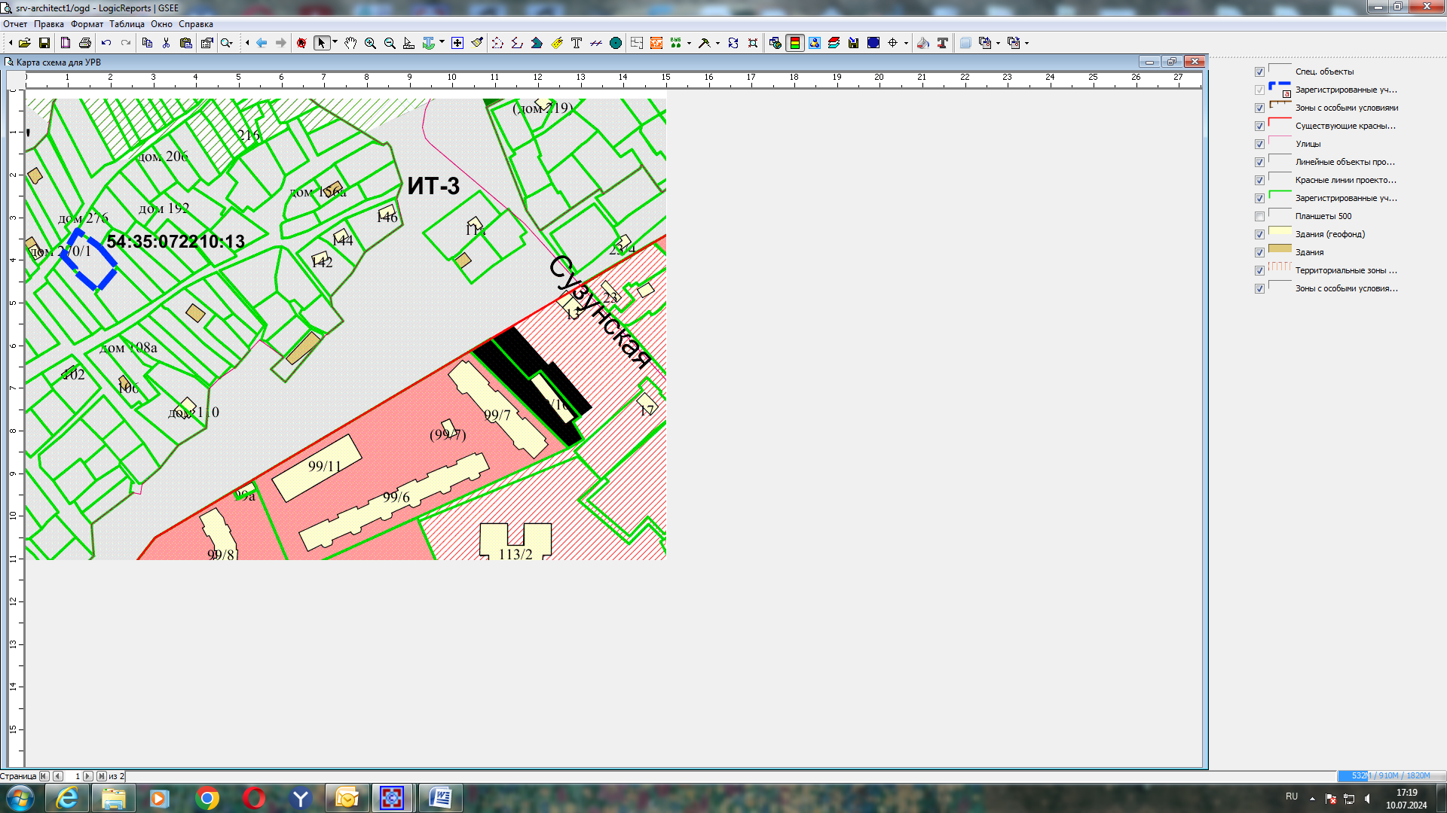
Приложения к заявлению:

